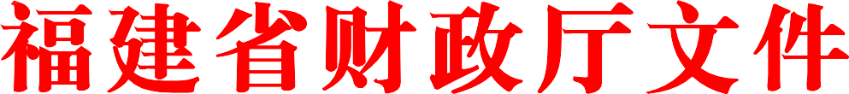

闽财金〔2018〕23 号

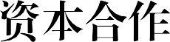
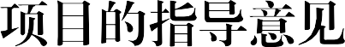

各市、县(区)人民政府，平潭综合实验区管委会，省人民政府各部门、各直属机构，各大企业、各高等院校：
为持续规范推广运用政府和社会资本合作（ PPP）模式， 进一步引导和鼓励社会资本参与PPP项目，促进提升公共产品和服务的质量与效率，经省政府同意，现结合我省PPP试点工作实际，提出以下意见：
一、坚持规范发展。进一步规范实施PPP项目，是推进PPP 事业可持续发展的重要基础，是促进公共服务供给提质增效的有效途径，是遏制政府隐性债务风险的迫切需要。各地各部门要认

真贯彻中央和省委省政府关于防范化解重大风险工作的决策部署，按照高质量发展的要求，牢固树立“四个意识”， 深刻认识当前规范PPP管理的重要意义，准确把握PPP模式科学内涵， 积极运用PPP模式补齐民生领域、存量项目、民企参与“ 三个短板”，提升基础设施和公共服务供给质量和效率，着力推动
PPP回归公共服务创新供给机制的本源，坚决制止PPP模式泛化滥用现象，避免脱离实际需要、突破财政承受能力、不顾风险隐患上项目，坚决防止PPP模式异化为地方政府新的融资平台。
二、防范债务风险。各地各部门要杜绝伪PPP项目，严防假借PPP名义，以承诺固定回报、回购安排、明股实债和兜底等违规方式，变相违规举债转化为政府债务风险。各级政府及其指定机构参与PPP项目要严守“四个不得”，即不得承诺回购社会资本方的投资本金，不得以任何方式“ 兜底”社会资本方的投资本金损失，不得承诺社会资本固定收益回报和最低投资回报，不得为项目债务提供任何形式的举债担保或承诺。要防止政府支出责任固化， PPP项目政府付费或可行性缺口补助与绩效考核结果挂钩部分占比应不低于30。要量力而行， 统筹考虑各级财政长期支出责任， 财政部门要设立PPP项目台账， 开展PPP项目财政支出责任统计分析预警，严把年度PPP项目从预算中安排的支出责任不超过一般公共预算支出10的支出

“ 红线”， 超限额地区一律不得新增安排一般公共预算支出用于PPP项目，同时，确保论证通过的PPP项目政府支出责任有保障。要从地方政府存量债务项目中，通过物有所值论证识别筛选，进行存量项目PPP改造， 回收项目投资，提高运营效率， 并腾出政府债务空间。
三、强化主体责任。各地要认真贯彻落实国务院和有关部委以及我省出台的PPP相关政策制度， 充分论证项目实施必要性、可行性，优先支持存量项目，审慎开展政府付费类项目， 条件不成熟、不能实现物有所值的项目不采用PPP模式。健全项目库动态管理机制，严把“入口关”，对存量项目定期清查，对于检查中发现的不规范项目清理整改或予以退库；对新申请纳入项目管理库的项目进行严格审核把关；对于超过财政承受能力限额的市县，将暂停新项目入库，直至按规定完善入库项目财政支出数据。认真编制项目实施方案、财政承受能力论证和物有所值评价报告，严格履行政府采购、预算资金和政府债务管理等监管职责。强化履约管理，督促社会资本方按合同及时足额缴纳项目资本金，防止以债务性资金充当资本金或第三方代持社会资本方股份。加大力度鼓励民营资本参与PPP项目合作， 凡适合民营资本参与的项目， 在PPP实施方案中要有鼓励民营资本参与的相关内容表述，不得以不合理的采购条件对民营资

本实行差别待遇或歧视性待遇。
四、夯实工作基础。行业主管部门要加强业务指导和培训， 推动各地严格依法依规开展项目采购，实施绩效考评，合理分担项目风险，构建平等合作关系；进一步完善行业标准，优化项目融资结构，有序推进项目实施；继续形成工作合力，联合开展督导， 推动PPP模式规范、可持续发展。各级财政要会同行业主管部门加强PPP模式运作规划， 鼓励和引导区域内产业关联项目、行业内同质小散项目科学捆绑、综合开发；进一步强化项目运营管理， 及时纠正不规范行为；推进PPP项目信息公开，所有采用PPP模式的项目都要纳入财政部PPP综合信息平台管理，未纳入平台的项目不得冠以PPP及相关名称；继续加强PPP项目咨询机构管理，持续提升项目实施水平。
五、完善奖惩机制。根据《中共福建省委办公厅 福建省人民政府办公厅印发〈关于建立正向激励机制促进有效投资的八条措施（ 试行）〉的通知》（闽委办发〔2017〕4号）文件精神，对推广PPP模式操作规范、成效明显、社会资本参与度较高的市、县（区） 给予奖补， 2018-2020年，经省财政厅或其授权机构评选认定， 每年对规范实施PPP工作成效明显的排名前2位的设区市（ 含平潭综合实验区）分别奖励500万元，对排名前10位的县（市、区）分别奖励300万元。对推动PPP模式试

点工作力度不足、成效不明显、操作实施不规范的地区或项目， 要综合运用检查督导、约谈、通报等方式，督促限期整改。加强对利用PPP进行违法违规举债融资行为的监督问责，对严重违反规定实施PPP项目并造成重大损失的，将按照有关规定予以处理。

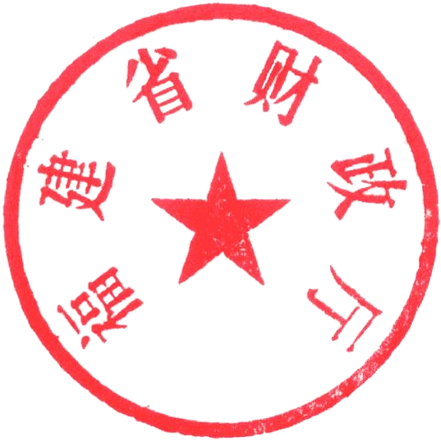

福建省财政厅
2018 年 7 月 4 日

信息公开类型：主动公开
福建省财政厅办公室 2018 年 7 月 5 日印发

